**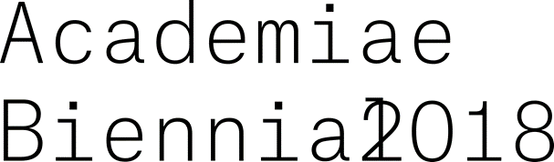**

Museo del forte di Fortezza - Bressanone (BZ)

7 luglio-31 ottobre 2018

**Inaugurazione 6 luglio 2018**

**ore 18:00-21:00 art-performances**

**ore 19:00 discorsi d’apertura alla presenza delle autorità.**

Questa estate al Museo provinciale Forte di Fortezza si potrà ammirare la seconda edizione della mostra “ACADEMIAE – Biennale 2018”. Al centro le opere di giovani artisti delle più interessanti Accademie d’arte europee ed extra europee, selezionati dai loro professori, loro stessi artisti affermati sulla scena internazionale.

Questa edizione della Biennale ACADEMIAE 2018 è **curata da Christian Jankowski**, artista riconosciuto per la sua arte concettuale e performativa, curatore attivo a livello internazionale (Manifesta 2016 - Zurigo) e docente alla “Akademie der Bildenden Künste” di Stoccarda.

Christian Jankowski è conosciuto ed apprezzato a livello internazionale per le sue 'art performances' che coinvolgono persone comuni. La natura collaborativa di questa pratica diviene fondamentale perché ogni partecipante, anche involontariamente, contribuisce alla creazione stessa dell’opera d’arte. Partendo da questo concetto il curatore ha voluto che durante la serata inaugurale della manifestazione fossero realizzate una serie di performances a cura dei giovani artisti delle varie Accademie partecipanti alla Biennale. Venerdì 6 luglio, dalle 18:00 in poi, si potrà così **assistere alle live performance**, create appositamente per questa occasione. La serata inaugurale proseguirà in loco con un **concerto dal vivo** inserito nel cartellone del Bolzano Jazz Festival.

**“Where Plato Taught” è il titolo** che Jankowski ha assegnato a questa edizione della Biennale ACADEMIAE, inspirandosi al grande filosofo greco Platone.

Il curatore afferma: “Voglio rendere la Biennale un luogo dove le diverse concezioni dell’insegnamento diventino arte”. Ha voluto così realizzare una mostra che divenga uno spazio per l’incontro dei più diversi approcci e tendenze della più recente produzione artistica contemporanea e, allo stesso tempo, analizzare il potenziale della più attuale formazione nel campo dell’arte.

La mostra si snoderà per tutti i vari ambienti del Forte Medio di Fortezza/Franzensfeste, dove ogni Accademia avrà un suo “padiglione “.

La mostra sarà inoltre accompagnata da un ricco **catalogo** che rappresenta un ulteriore strumento di riflessione e indagine sul ruolo delle scuole d’arte e sulle modalità della formazione artistica. Attraverso interviste e testimonianze si indaga sul perché dell’arte e sul ruolo che svolge, la sua importanza nei tempi attuali e quale modello di pensiero essa rappresenti.

In parallelo alla manifestazione di Fortezza/Franzensfeste, **nei giorni 4-5 di luglio si svolgeranno in collaborazione con la Libera Università di Bolzano due importanti incontri/conversazion**i. Protagonisti saranno alcuni dei famosi artisti/professori delle Accademie invitate alla Biennale. Mediatore d’eccezione sarà il Preside della facoltà di Design e Arti di Unibz, il Prof. Stephan Schmidt-Wulffen.

**Professori invitati ad ACADEMIAE 2018 e loro Accademie di riferimento:**

Akademie der bildenen Künste, Wien, AT

Prof. Heimo Zobernig

Academy of Arts, Architecture and Design, Prague, CZ

Prof. Aleksandra Vajd

École nationale supérieure des beaux-arts, Lyon, FR

Prof. Marie de Brugerolle

Staatliche Akademie der Bildenden Künste, Stuttgart, DE

Prof.Christian Jankowski

Bezalel Academy of Arts and Design, Jerusalem, IL

Prof. Gilad Ratman

NABA Nuova Accademia di Belle Arti, Milano, IT

Prof. Adrian Paci

Institute of Fine Art, Bergen, NO

Prof. Brandon Labelle

Academy of Fine Arts, Warsaw, PL

Prof. Miroslaw Balka

Faculdade de Belas-Artes da Universidade de Lisboa (FBAUL), PT

Prof. Joao Onofre

Rodchenko Art School, Moscow, RU

Prof. Sergey Bratkov

Konstfack University of Arts, Crafts and Design, Stockholm, SE

Prof. Emily Roysdon

ECAL École cantonale d’art, Lausanne, CH

Prof. Valentin Carron

Royal College of Art, London, UK

Prof. Sarah Staton

Dirty Art Department/Sandberg Institut, Amsterdam, NL

Prof. Jerszy Seymour, Saadane Afif

Mimar Sinan Fine Arts University, Istanbul, TR

Professor: Gülçin Aksoy Özdem

ACADEMIAE Biennale 2018 si fregia del patrocinio di:

MIBACT (ministero italiano dei beni e delle attività culturali) e di Euroregione Euregio.

La manifestazione è stata realizzata con il sostegno di:

Provincia Autonoma di Bolzano, Regione TN-AA, Musei provinciali AA, Stiftung Sparkasse.

Main Sponsors:

Alperia, Itas Assicurazioni, Cassa di Risparmio.

Collaborazioni speciali:

Ufficio del turismo di Bressanone, Ufficio del turismo di Bolzano, Gruppe Gut Gestaltung, Vini Kettmeier.

La manifestazione è stata realizzata in collaborazione con:

Unibz-Facoltà di Design e Arti, Direzione dei Musei provinciali AA, Associazione Oppidum, Jazz Festival, Bolzano Danza.

Associazione ArtintheAlps Verein

L’associazione ArtintheAlps ha l’obiettivo è promuovere le attività e le manifestazioni culturali e soprattutto l’arte figurativa, valorizzare artiste e artisti locali e stimolare i contatti tra scena artistica locale internazionale, contribuendo a rafforzare il ruolo di ponte tra lingue e culture diverse che le regioni alpine giocano da sempre.

Contatti:

Presidente: Patrizia Spadafora, patrizia.spadafora@academiae.eu, mob. 335 7355820

Vice Presidente: Paula Mair, paulamair53@gmail.com, mob. 335 5386252

Art Director: Paolo Berloffa, paoloberloffa@yahoo.it, mob. 335 6046122

www.academiae.eu

**ACADEMIAE Biennale 2018**

**EVENTI COLLATERALI**

**INCONTRI/DIBATTITI , 4 e 5 luglio 2018**

Nei giorni 4 e 5 luglio a Fortezza, alcuni dei famosi professor/artisti di ACADEMAIE 2018 saranno protagonisti di una serie di interessanti dibattiti . Saranno affrontati i temi legati all’arte contemporanea, i suoi sviluppi dentro e fuori le rigide regole del mercato dell’arte e le prospettive legate alle nuove generazioni di artisti. Verranno soprattutto esplorati i nuovi concetti legati alla didattica artistica ed i diversi approcci con cui i professori coinvolgono i loro studenti. L’arte nella prassi accademica, come limite da superarsi per sperimentare nuove prospettive di insegnamento e della ricerca artistica. Moderatore degli importanti talk sarà il Preside della Facoltà di Design e Arti di Unibz, Prof. Stephan Schmidt-Wulffen, teorico dell’arte e curatore a livello internazionale, già Preside presso *Akademie der bildenden Künste di Vienna* e *New Design University in St. Pölten.*

**MOSTRA “ARTE E NATURA” presso il GIARDINO CAPPUCCINI, 13 luglio 2018**

Il 13 luglio a Bolzano, presso il Giardino dei Cappuccini a Bolzano, apre “Arte e natura” un’esposizione di opere realizzate da giovani artisti provenienti da alcune delle migliori Accademie di Belle Arti d’Italia. Il piccolo ma incantevole parco pubblico, incastonato nel cuore della città vecchia, accoglie e ambienta fra le aiole e le piante di un giardino all’italiana le opere “land art” rigorosamente realizzate con materiali naturali. Un percorso artistico in connubio con il contesto verde, destinato a degradarsi naturalmente con il tempo e gli agenti atmosferici. L’arte e la natura integrate fra loro, in un colloquio empatico senza confini fra il pensiero umano e la forza senza tempo della natura, alla ricerca di una convivenza fra progresso ed ecosistema. Un omaggio a tutti i cittadini e turisti di Bolzano che visiteranno questo salotto verde.

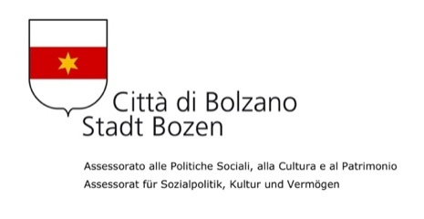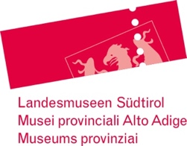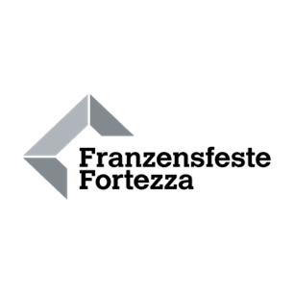loghi/2-%20PROVINZ-%20ohne%20Abteilung%20_3Sp-GKB.pdf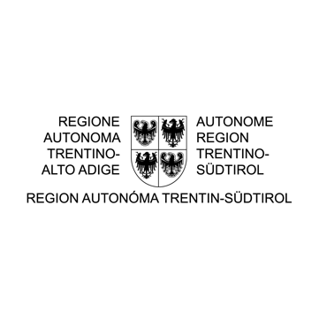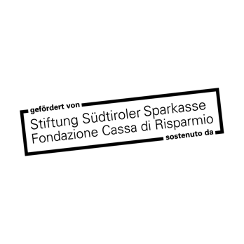loghi/11%20KETTMEIER.pdf